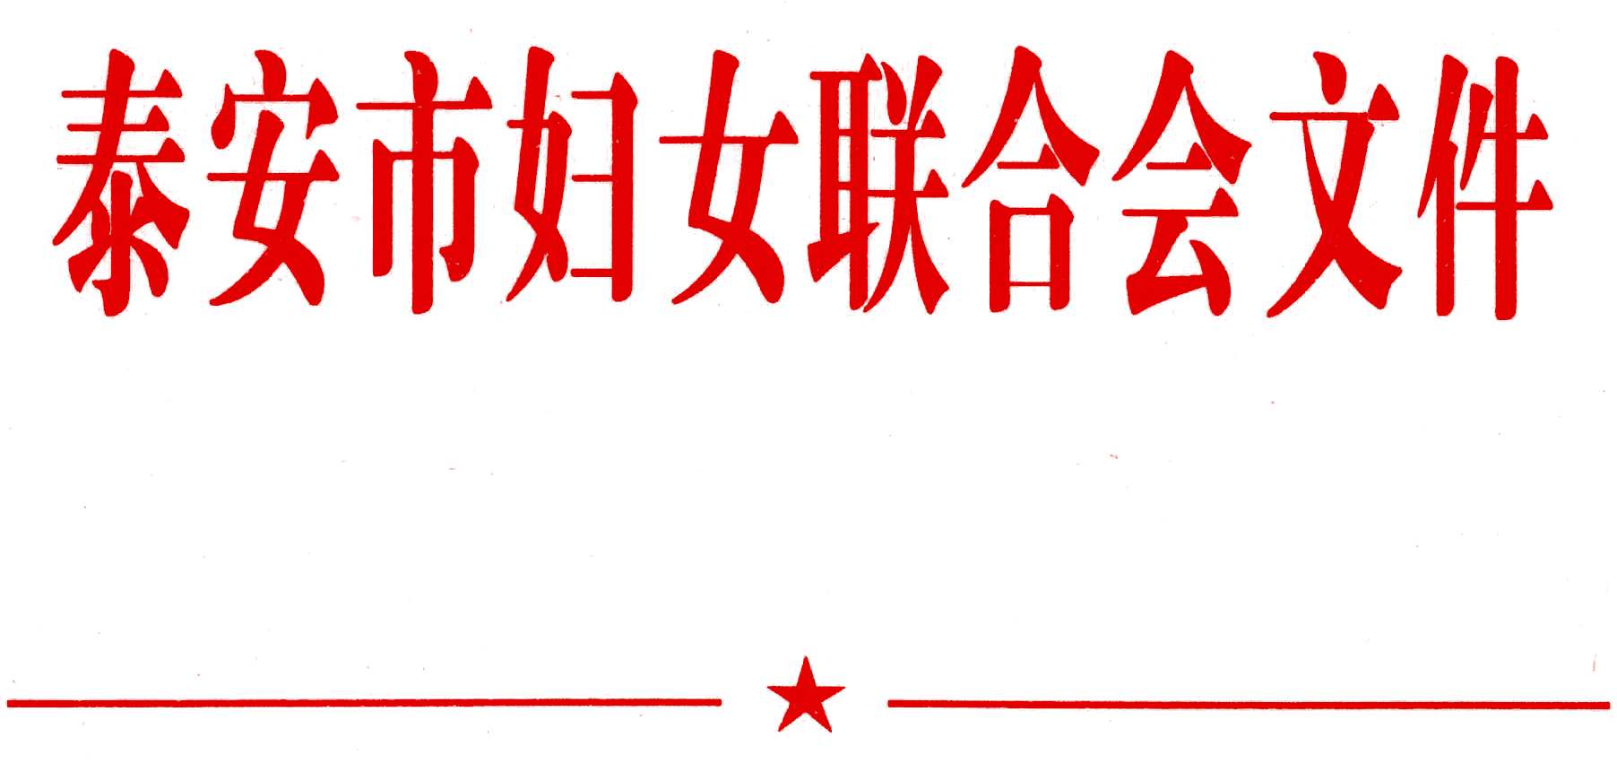

泰妇发〔2019〕7 号

关于开展2019年泰安市寻找
“最美家庭”、创建“美丽庭院”活动的通知

各县市区妇联，市直机关妇工委，高新区妇工委，泰山景区妇委会，新汶、肥城矿业集团公司女工委：
为进一步贯彻习近平总书记关于“注重家庭、注重家教、注重家风”的重要指示精神，认真落实省、市大力实施乡村振兴战略建设美丽乡村的决策部署，推进家庭文明建设常态化发展，引导全市广大妇女和家庭建设相亲相爱的家庭关系、弘扬向上向善的家庭美德、体现共建共享的家庭追求，以实际行动为培育和践行社会主义核心价值观贡献巾帼力量，市妇联决定开展2019年泰安市寻找“最美家庭”、创建“美丽庭院”活动。现将有关事宜通知如下：
一、目标任务
充分发挥妇女在社会生活和家庭生活中的独特作用，以社会主义核心价值观为统领，在全市家庭中广泛开展寻找“最美家庭”活动，传承好家风好家训，传播家庭文明正能量，以好的家风支撑起好的社会风气。在全市农村家庭中积极开展创建“美丽庭院”活动，进一步改善农村家庭生活环境，提高广大妇女文明素养和家庭文明程度，助推美丽乡村建设，提升农村家庭的知晓率和参与率。
二、推选数量
泰安市“最美家庭”60户
泰安市“美丽庭院”40户
三、参与条件
（一）“最美家庭”推选条件
1.泰安市范围内遵纪守法，自觉遵守社会主义道德规范，积极传承中华民族家庭美德，大力践行社会主义核心价值观，在家庭文明建设中表现突出、事迹感人、群众认可的家庭均可参加。
2.已经受到过市级以上表彰的“最美家庭”“文明家庭”“五好家庭”（五好文明家庭）等不再推荐。原则上推荐的泰安市“最美家庭”需获得县级家庭荣誉。
3.推选家庭要具有家国情怀，在夫妻和睦、敬业诚信、孝老爱亲、科学教子、热心公益、廉洁自律、移风易俗、绿色环保、爱国拥军等方面事迹突出，被群众广泛认可。
夫妻和睦：夫妻之间相互平等尊重；生活中互敬互爱、互助共济、同分享、共患难；事业彼此支持，共同履行责任，家庭温馨和睦。
敬业诚信：长期在艰苦条件下尽职尽责、默默奉献；恪守职业规范，立足岗位、刻苦钻研，业务过硬，勇于创新；办事公道、服务优质，赢得群众广泛好评。
孝老爱亲：传承孝道文化，弘扬家庭美德；孝敬父母长辈，关爱家庭成员，困难携手相助，风雨一路同行。
科学教子：品德教育为先，掌握科学方法，注重言传身教，科学教育子女，营造良好家风。
勤劳致富：自强、自立、自信，不等不靠，积极发展特色增收产业（包括外出务工）脱贫致富，改变贫困并通过自身脱贫经验和优势资源带动周边困难群众共同富裕。
邻里互助：邻里守望互助，团结友爱相处，遇事相互帮助，热爱社区公益。
热心公益：乐善好施，热心公益，奉献爱心，扶危救困，踊跃参与各类志愿服务活动。
廉洁自律：崇尚廉洁自律，筑牢反腐倡廉意识，奉公守法。遵纪守章，作风正派。从严治家，家风清廉。
移风易俗：倡导婚事新办、丧事简办；不参与赌博、不搞封建迷信；提倡节俭养德，合理适度消费，有力推动社会风气向善向上向好。
绿色环保：厉行勤俭节约，践行低碳生活，倡导文明健康、简约环保的生活方式；在生活中注重节能减排，做到节约用水、节约用电，美化家庭环境等。
爱国拥军：能够长期情系国防，爱国拥军；遵德守礼，甘于奉献的现役、退役军人家庭和拥军爱民方面做出突出贡献的家庭。
（二）“美丽庭院”推选条件
全市农村家庭，在庭院美、居室美、家风美、生活美等方面表现突出，群众认可，均可参选。
庭院美：庭院规划布局协调美观，种植绿色植物5株(盆)以上，种养的花盆美观、整洁；绿化植物分区合理，花木雅致，株型优美，枝繁叶茂，无病虫害；花木摆置得当，整洁美观，整个庭院环境优美宜居，属于生态经济型庭院；不因绿化美化庭院影响邻里和睦关系。
居室美：家居整体美观大方，客厅、卧室、厨房划分合理，农具、粮食、衣物收纳整齐，家具、家居、生活用品摆放实用方便，室内卫生整洁。
家风美：家庭成员有良好的道德修养，注重传播正能量；能够积极践行社会主义核心价值观，遵纪守法、诚实守信、家庭和睦、邻里和睦，在群众中有较好的口碑。
生活美：家庭成员热爱生活，积极倡导绿色环保生活方式，节水节电节能；反对迷信，革除陋习，移风易俗；热心公益，主动参与生态环保绿色泰安建设。
（三）有下列情形之一的，不得申报和推荐
1.家庭成员违纪违法；
2.家庭成员参与“黄、赌、毒”；
3.家庭成员有涉黑涉恶行为；
4.家庭成员参与封建迷信和非法宗教活动；
5.家庭成员在文明、诚信等方面有不良记录；
6.家庭成员曾发生家庭暴力事件；
7.未成年子女无故失学辍学；
8.家庭成员非法参与重大群体性上访事件；
9.违反国家计划生育政策；
10.家庭成员有违反社会公德、职业道德、家庭美德、个人品德的其他行为。
四、推选办法
（一）宣传发动阶段（2月26日—3月15日）
各级妇联组织要依托妇女之家、社区家长学校等基层活动阵地，层层开展寻找“最美家庭”、创建“美丽庭院”活动，提高活动知晓率。要灵活运用网络、微信新媒体力量，宣传寻找“最美家庭”、创建“美丽庭院”活动的重大意义、评选标准和申报程序，使参与活动的人群和家庭类型更丰富，活动覆盖范围更广泛。
（二）推荐评选阶段（3月15日—5月15日）
各县市区、乡（镇、街道）妇联要把村（社区）妇女之家和家长学校作为发动群众广泛参与寻找“最美家庭”、展示家庭风采的第一平台，依托妇女之家、家长学校等基层活动阵地，设立“最美家庭”“美丽庭院”光荣榜，一年四季常设常新，每个村（社区）每年至少开展一场家风家规研讨会、一次“最美家庭”评议会、一个家庭幸福照片主题展，一次“美丽庭院”展示会；要利用村（社区）文化墙、文化长廊、宣传栏等设施建立寻找“最美家庭”、创建“美丽庭院”活动专题宣传栏、壁画、展示平台；印制张贴活动海报，发放活动倡议书，层层组织开展本级寻找“最美家庭”、创建“美丽庭院”活动。各级妇联干部要进妇女之家、家长学校，主动参与“最美家庭”评议会和“美丽庭院”展示会等现场活动。要充分发挥妇联干部、女性党员示范引领作用，从自身做起，带头参加创建活动。各县市区要定期将寻找、创建活动的工作部署、经验总结，及时报送泰安市妇联家儿部。
1、组织推荐。推荐评选工作采取自下而上逐级推荐、社会公示的方式进行。“最美家庭”推荐名额：各县市区、市直机关工委、泰山景区、高新区各推荐10户候选（类别不少于5种），新矿、肥矿各推荐5户候选（类别不少于3种）；“美丽庭院”推荐名额：各县市区、泰山景区、高新区各推荐10户候选，新矿、肥矿各推荐5户候选。推荐材料报送要求：推荐表一式3份（A4纸）、500字以内事迹简介1份、不少于2000字的事迹材料1份、家庭生活照片或庭院照片3-5张（jpg格式,100kb以内），推荐家庭政审材料（所在单位或所居住村社区）1份，以上材料均需报电子版。有条件的家庭，也可报微视频（MP4格式，500Mb以内，标清、高清均可），并于5月15日前将“最美家庭”“美丽庭院”相关材料报市妇联家儿部。
2、家庭自荐。登陆泰安妇女网下载表格，经所在社区居委会或村委会盖章后，就近向所在乡镇（街道）、县（市、区）妇联申报。自荐材料报送要求：推荐表一式3份（A4纸）、500字以内事迹简介1份、不少于2000字的事迹材料1份、家庭生活照片或庭院照片3-5张（jpg格式,100kb以内），推荐家庭政审材料（所在单位或所居住村社区）1份，以上材料均需报电子版。有条件的家庭，也可报微视频（MP4格式，500Mb以内，标清、高清均可）。泰安市“最美家庭”“美丽庭院”自荐时间为3月1日—5月15日。
（三）表彰宣传阶段（5月15日—11月30日）
评选确定60户泰安市“最美家庭”、40户泰安市“美丽庭院”，在泰安妇女网和泰安市妇联微信公众号进行公示。市妇联将对市级“最美家庭”“美丽庭院”进行命名表彰，并组织开展泰安市“最美家庭”故事巡讲进机关、进企业、进乡镇、进社区活动。利用泰安妇女网、泰安市妇联微信公众号等新媒体，宣传展示“最美家庭”“美丽庭院”典型事迹，全方位多角度宣传报道。各县级妇联要立足实际，充分调动乡（镇、街道）工作积极性，以3.8国际劳动妇女节、4.23世界读书日、5.15国际家庭日、6.5世界环境日等重大节点为契机，每年不少于开展5场“最美家庭”故事巡讲及家风家训主题展等活动。要创新思路，灵活形式，充分发挥基层妇联活动阵地作用，开展群众喜闻乐见的宣传展示活动，进一步传颂家庭美德，用身边的榜样带动身边的家庭，引导带动更多的家庭参与到晒家庭幸福生活、讲家庭和谐故事、展家庭文明风采、秀家庭未来梦想等活动中来。
五、活动要求
1、加强组织领导。此次推选活动是2019年全市寻找“最美家庭”、创建“美丽庭院”活动的重要组成部分，各级妇联组织要提高认识，加强领导，切实把寻找“最美家庭”活动作为在家庭中培育和践行社会主义核心价值观、深化文明创建的一项重要内容，广泛寻找，深度挖掘，真正把事迹突出、群众公认的家庭推荐上来。要把创建“美丽庭院”作为妇联积极参与乡村振兴等中心工作的重要载体，突出妇联特点，突出当地特色，积极发动广大家庭参与到创建活动中来。
2.强化日常管理。历届、应届市级“最美家庭”“美丽庭院”的日常管理实行分级、动态管理，按照谁推荐谁负责的原则，由所在县市区妇联负责做好日常管理和分类指导工作。对于出现“十种情形”之一的（不得申报和推荐的“十种情形”），撤销荣誉称号。被撤销市级“最美家庭”“美丽庭院”称号的，不得参与今后的评选。
3.抓好工作结合。要把寻找“最美家庭”与创建“美丽庭院”活动结合起来，要将庭院美作为“最美家庭”的重要条件之一。要与“美在我家”主题活动、“绿色家庭”创建工作、“母亲素质提升工程”实施结合起来，深入挖掘“最美家庭”感人故事，让广大妇女和家庭切实感受到寻找活动正在当下，“最美家庭”就在身边，确保推选活动取得实实在在的效果。
4.突出家庭特色。要坚持分类寻找，今年重点寻找一批农村移风易俗、巾帼创业的“最美家庭”，城镇绿色环保、清正廉洁、科学教子、爱岗敬业的“最美家庭”，特别关注寻找退役军人中的“最美家庭”。坚持家风传承，大力宣传忠诚、责任、亲情、学习、公益的理念，带动更多家庭以德治家、以学兴家、文明立家、忠厚持家，以良好家风支撑起全社会的好风气。
5、加强督导落实。各级妇联要常态化推进寻找“最美家庭”、创建“美丽庭院”工作，常抓常新，积极探索创建工作长效机制。要将创建工作融入到群众的日常工作和生活中，接地气，有人气，确保创建工作的家庭参与率。市妇联将定期对寻找“最美家庭”和创建“美丽庭院”工作推进情况进行督导落实。
联 系 人：杨晓萍 韩 婧
联系电话：6991842
电子邮箱：tafletb@126.com
tasfljeb@ta.shandong.cn
通讯地址：泰安市市政大楼A3053

附件： 1.2019年度泰安市“最美家庭”“美丽庭院”信息汇总表
2.2019年度泰安市“最美家庭”推荐表
3.2019年度泰安市“美丽庭院”推荐表

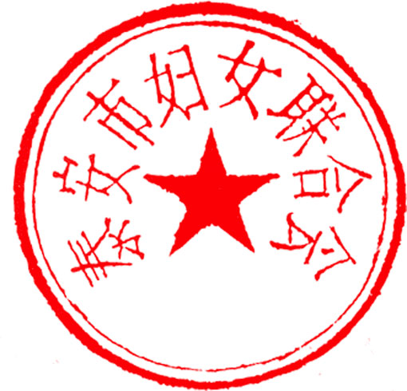
泰安市妇联
2019年2月26日

附件1
2019年度泰安市“最美家庭”“美丽庭院”信息汇总表

序  号 | 家 庭 主 要 情 况 |  |  |  |  |  |  | 家庭住址 | 联系  方式 | 事迹简介  （300字） | 所获荣誉 | 家庭类型
 | 姓名 | 性别 | 民族 | 年龄 | 文化  程度 | 政治  面貌 | 职业
1
2
3
4
5
6
7
8

附件2
2019年度泰安市“最美家庭”推荐表

家庭主要  成员姓名 |  | 性别 |  |  |  |  | 年龄 |  |  |  | 民族
政治面貌 |  | 文化程度 |  |  |  |  | 联系电话  手机+固话 |  |  |  | 邮政  编码
工作单位
及职务
家庭住址
家 庭  其 他  主 要  成 员  情 况 | 称谓 |  | 姓名 |  | 年龄 |  |  | 政治面貌 |  | 工作单位及职务
家庭曾获  荣誉 | 1.县级：□最美家庭□五好家庭□文明家庭  2.其他：
主
要
事
迹

组  织  意  见 | 所在单位（居住村社区）意见  (盖章）  年 月 日 |  |  |  |  | 县级妇联意见  (盖章）  年 月 日 |  |  |  |  | 市级妇联意见  （盖章）  年 月 日
附件3
2019年度泰安市“美丽庭院”推荐表

户主姓名 |  | 性别 |  |  | 民族  （国籍） |  |  | 文化程度
家庭地址 |  |  |  |  |  | 家庭人口
邮政编码 |  | 家庭  电话 |  |  |  | 手机号码
户主工作单位及职务
家 庭  其 他  主 要  成 员  情 况 | 称谓 | 姓名 | 年龄 | 政治面貌 |  |  | 工作单位及职务
主 要 事 迹
组 织 意 见 | 所在单位（居住村社区）意见  (盖章)  年 月 日 |  | 县级妇联意见  (盖章)  年 月 日  区家庭文明建设协调小组意见  (盖章)  年 月 日 |  |  |  |  |  | 市级妇联意见  (盖章)  年 月 日

